FLIR E60手持式红外热成像仪
FLIR公司推出的新一代紧凑型E60红外热成像仪，功能卓越，性价比高，为符合人体工程学的手持式热像仪的性能和价值设立了新的标杆。
美国FLIR E60红外热成像仪的技术特点有：
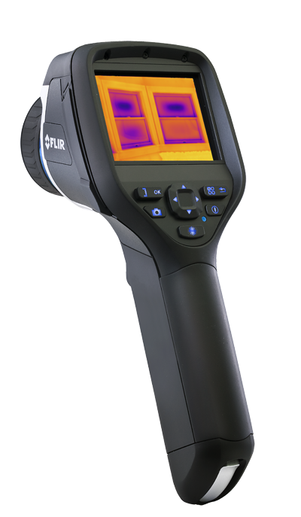
- FLIR公司推出的新一代紧凑型E系列“即瞄即拍”（point&shoot）热像仪，为符合人体工程学的手持式热像仪的性能和价值设立了新的标杆。
- 红外图像分辨率达到了320×240像素。
- 3.5英寸高亮彩色触摸显示屏，图像达到320×240像素。
- E60以其卓尔不群、出类拔萃的特点满足电力与工业检测领域的广泛应用需求。
- E60内置310万像素可见光数码照相机，时还具有可见光图像和红外图像融合（叠加）技术。
- 具有画中画功能，能够调节红外图像和可见光图像的大小和区域。
- 具有全辐射红外视频流和非辐射视频流的记录功能，并将其传输到电脑上。
- 该仪器在使用过程中能通过外部光学组件/窗口进行测量精度的自动校准，从而保证设备的长期使用精度，并具有在区域内自动追踪冷/热点功能。
- 画中画—FLIR首创
- 在可见光图像上创建热图像覆盖层，可移动且可调整大小。这将便于识别和解读红外图像。通过直接将红外图像叠加在相应的可见光图像上，这项尖端技术可提高红外图像的价值。只需按下一个按钮，此功能便可集成红外图像和可见光图像的优势。
- 全景功能
- 通过Reporter 软件包让您轻松将正常大小的图像拼接以创建一张大图，为被测量区域提供更宽阔的观察视角。
- 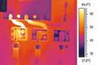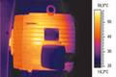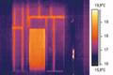

技术指标
产品型号 | E60
图像性能
视场角（FOV）/最小对焦距离 | 25°×19°/ 0.4m
热灵敏度/NETD | ＜0.05℃（+30°C时）
探测器类型 | 微热量焦平面（FPA）
红外图像分辨率 | 320×240像素
图像帧频 | 60Hz
波长范围 | 7.5～13μm
数码变焦和全景放大可移动/调焦 | 1～4×连续，手动调焦，区域缩放
空间分辨率（IFOV） | 1.36mRad
图像显示
红外图像、可见光图像、缩略图像库 | 有
画中画 | 可见光图像上可调整大小的红外图像区域
热叠加 | 之间，之上/之下
显示 | 触摸屏、3.5英寸彩色液晶显示器，320×240像素
红外/可见光图像标记 | 有
照明灯 | 1000 CD
可见光相机分辨率 | 310万像素
视频格式和视频流
全辐射红外视频流 | 通过USB将全辐射视频流传输到电脑上
非辐射红外视频流 | 通过USB将MPEG-4非辐射视频流传输到电脑上
测量
测温范围 | -20℃～+120℃ 和 0℃～+650℃
精度 | ±2℃或读数的±2%
3个测温点、3个方框区域、等温线 | 有
自动热/冷点追踪 | 有
温差 | 测量功能/或与参考温度之间的温差
调色板 | 北极、灰白、铁红、熔岩、彩虹、高彩虹
本地设置 | 温度单位、语言、日期、时间和图像库
辐射率 | 0.01～1.0可调，内置发射率表
测量修正 | 反射的环境温度和辐射率修正
图像存储
类型 | 可移动SD卡
格式 | 标准JPEG图像
图像存储模式 | 同时保存红外图像和可见光图像
激光指示器
激光校准 | 按键激活、位置自动显示在红外图像上
电源系统
电池类型 | 可充电锂离子电池
工作时间 | 4小时
充电系统 | 在热像仪中（交流适配器或12V车载充电器）
电源管理系统 | 自动关机和休眠模式
环境参数
操作温度 | -15℃～+50℃
储存温度 | -40℃～+70℃
湿度 | 10%～95%IEC60068-2-30/24h
IP等级 | IP 54（IEC60529）
撞击 | 25G（IEC60068-2-29）
震动 | 2G（IEC60068-2-6）
其它
重量 | 0.825kg
尺寸(长x宽x高) | 246×97×184 mm
三角架螺母尺寸 | UNC1/4"-20，需选配接口适配器
数据通信接口
接口 | USB-mini、USB-A、复合视频
USB(包含电缆） | USB-A：连接外部USB设备  USB Mini-B：发送至和和始自PC/MPEG-4流
视频输出 | 复合视频
软件：FLIR Tools
供货范围 | 红外热像仪（带25°镜头）、镜头盖、便携箱、标定证书、锂电池、视频线、USB电缆、SD存储卡，包含多个插头的电源适配器、免费的FLIRTools软件光盘、手带、用户文档光盘、《快速入门》、保修登记卡
